Librairie intelligente en ligne
Document de spécification et de conception rédigé par
RADOLANIRINA Yaël et LIGUORI Quentin
dans le cadre du
Projet d’Intégration
au sein de
l’Université de Cergy Pontoise
à destination de
LIU Tianxiao
Table des matières
1. Introduction 3
a. Contexte 3
b. Objectif 3
2. Spécifications et conception 4
a. Notions de base et contrainte 4
i. Plateforme 4
ii. Données en entrée 4
b. Fonctionnalités attendues 5
i. Fonction générales 5
ii. Algorithme de suggestion 5

Introduction

Contexte
Dans le cadre de notre 3ème année de Licence Informatique au sein de l’université de Cergy Pontoise, il nous a été demandé d’effectuer un Projet D’Intégration. Pour cela plusieurs sujets furent proposés et nous avons choisi celui intitulé : « Librairie Intelligente en Ligne ».
Ce sujet consiste à implémenter un service de librairie en ligne permettant de suggérer automatiquement, et avec efficacité, des livres à chaque utilisateur en fonction de son profil et d’un certain nombre de paramètres.

Objectif
Le but de ce projet est de présenter un site web fonctionnel qui permettrait à tout utilisateur de rechercher et « d’acheter » des livres. En plus de ces fonctionnalités, le site devra être capable de suggérer 5 livres à chaque utilisateur en fonction de son profil, de son historique d’achat et d’un ensemble de facteurs globaux.

Spécifications et conception

Notions de base et contrainte

Plateforme
Le service que nous allons implémenter sera un site web accessible sur internet que nous développerons en PHP.
Sachant que nous devrons traiter un certain nombre de données, nous composerons notre site sur une architecture 3-tiers. En plus de permettre un meilleur stockage des data, la présence d’une base de données en SQL autorisera l’administrateur à modifier celle-ci sans perturber le fonctionnement du site web.

Gestion des données
Les données brutes en entrées nous servirons principalement à établir le calcul ou l’algorithme que nous utiliserons pour la suggestion de livres aux clients, elles seront toutes stockées dans les tables d’une base de données.
Pour permettre une meilleure suggestion possible de livre, ces données brutes seront séparées en 4 catégories distinctes :
- Les livres seront définis par la langue de ceux-ci, ce qui nous permettra d’affiner les suggestions de l’utilisateur en fonction de son pays de résidence. L’auteur du livre, que l’on pourra comparer aux auteurs du même genre ou du même style littéraire. Le genre, qui nous sera utile pour cibler les tranches d’âge ainsi que les intérêts des clients. Le prix donnera une indication sur le type d’utilisateur ayant la capacité de l’acheter, de ce fait la suggestion proposera des livres plus ou moins chers en fonction du client. Et enfin l’année de parution avec laquelle nous pourrons affiner les styles ainsi que les périodes littéraires appréciés.
- Le profil utilisateur naturel, défini celui-ci par :
- son âge, ce qui nous permettra d’affiner la suggestion en sélectionnant des œuvres plus ou moins complexes,
- son sexe, qui nous permettra de mettre en avant certains genres de livres d’une manière stéréotypé,
- son pays, qui nous donne une indication sur la langue parlée théorique de l’utilisateur afin de lui suggérer en priorité des livres correspondants avec celle-ci,
- sa catégorie socio-professionnelle, qui nous permettra de déterminer ses revenus et donc son pouvoir d’achat, pour estimer ce que le client pourrait dépenser en achetant des livres.
- Le profil utilisateur dynamique est défini par les actions de l’utilisateur. Il sera composé des dépenses moyennes et maximum de l’utilisateur selon son historique d’achat, ce qui nous permettra d’évaluer le prix que l’utilisateur est prêt à mettre dans un livre. L’historique nous permettra d’établir les genres, les auteurs et les langues que l’utilisateur aime lire. Le profil dynamique sera aussi constitué des livres consultés, ce qui constituera l’historique de visionnage, on obtiendra donc les livres qui intéressent l’utilisateur mais qu’il n’a pas encore achetés.
- La statistique globale permettra d’établir une temporalité de la suggestion (des livres d’épouvantes à Halloween, des livres de recettes de Noël à Noël, …). Chaque livre aura une côte de popularité en fonction du nombre d’utilisateur qui ont consultés et achetés ce dit livre (on nommera ça les tendances). Chaque lecteur pourra évaluer ses achats, ces notes influeront sur leur classement. Les suggestions de chaque client seront aussi affectée par les historiques des profils similaires ce qui permet d’agrémenter le calcul.

Fonctions générales
D’une part, l’utilisateur pourra procéder à son inscription au site. Ensuite il aura la possibilité de chercher un livre spécifique et de l’acheter, ou de le consulter. Pour cela il pourra cliquer sur un livre sans l’acheter pour obtenir, sur une page dédiée, toutes les informations du dit livre.
D’autre part, notre solution contiendra une partie administrateur qui offrira aux responsables la possibilité d’ajouter ou de supprimer des livres.
Enfin, notre solution devra être capable de suggérer intelligemment des livres aux utilisateurs. Via un calcul ou un algorithme qui se servira des données brutes, nous donnerons une note à chaque livre ce qui établira un classement entre eux pour chaque client. À l’issu de ce calcul nous sélectionnerons cinq livres que nous proposerons à l’utilisateur correspondant.

Algorithme de suggestion
L’algorithme va, dans un premier temps, donner à chaque livre une note arbitraire basée sur la renommé de son auteur ainsi que sur son évaluation globale.
Dans un second temps, on va comparer les caractéristiques du livre avec celles du profil utilisateur naturel afin de tester la correspondance entre :
- la langue de rédaction du livre et le pays de résidence de l'utilisateur,
- le genre du livre et le sexe de l'utilisateur,
- l'année de sortie du livre et l'âge de l'utilisateur,
- le prix du livre et la catégorie socio-professionnelle de l'utilisateur.
En fonction de la correspondance entre ces caractéristiques, la note du livre va augmenter ou diminuer.
Dans un troisième temps, nous allons vérifier :
- que le prix du livre ne dépasse pas la dépense maximale de l'utilisateur,
- que l'auteur, le genre et/ou l'année de parution soient représentatif de l'historique d'achat de l'utilisateur,
- si le livre est une des œuvres consultées par l'utilisateur ou non,
- si le livre est présent dans l'historique d'achat des profils similaires à celui de l'utilisateur.
Pour chaque vérification positive nous augmenterons le score du livre.
Enfin, la période de l’année et les tendances feront évoluer le score final des livres. Selon la période de l’année, des genres seront plus mis en avant que d’autres en augmentant artificiellement les scores des livres correspondants. Les tendances évolueront tout au long de l’année et seront calculées en fonction du nombre de livres vendu sur une période de temps définie.

Donnée en entrée

Dictionnaire de données
Dans le tableau suivant, nommé dictionnaire de données, on a inscrit toutes les données présentes dans les tables de notre base de données.
Nom de la table | Nom du champ | Type SQL | Taille | Description | Remarque
Book | id_book | serial |  | Identifiant  numérique d’un  livre | Clef primaire, unique, non nul
Book | lang | varchar | 2 | Langue d’écriture d’un livre | Basé sur la norme ISO 639-1
Book | genre | varchar | 30 | Genre littéraire d’un livre
Book | price | numeric | (8, 2) | Coût d’achat d’un livre | En euros, non nul
Book | release_year | int |  | Année de parution d’un livre | AAAA
Book | score | numeric | (6, 5) | Note d’un livre | Non nul, à 2.5/5 par défaut
Book | resume | text |  | Résumé d’un livre
Client | login | varchar | 20 | Identifiant  alpha-numérique d’un  client | Clef primaire, unique, non nul
Client | password | varchar | 60 | Mot de passe d’un utilisateur | Crypté, non nul
Client | last_name | varchar | 30 | Nom d’un client
Client | first_name | varchar | 30 | Prénom d’un client
Client | age | int |  | Âge d’un client | >0
Client | gender | varchar | 1 | Sexe d’un client | « f » ou « m »
Client | country | varchar | 50 | Pays de résidence d’un client
Client | sp_category | varchar | 50 | Catégorie socio-professionelle d’un client | Une des 8 catégorie définies par l’I.N.S.E.E :  -Agriculteurs exploitants  -Artisans, commerçants, chefs d'entreprise  -Cadres et professions intellectuelles supérieures  -Professions intermédiaires  -Employés  -Ouvriers  -retraités  -autres sans activité professionnelle
Author | id_author | serial |  | Auteur d’un livre | Non nul, clef primaire, unique
Author | last_name | varchar | 30 | Nom d’un auteur | Non nul
Author | first_name | varchar | 30 | Prénom d’un auteur | Non nul
Author | birth_year | int |  | Année de naissance de l’auteur | Non nul
Write | id_author | serial |  | Auteur d’un livre | Non nul, clef étrangère
Write | id_book | serial |  | Identifiant  numérique d’un  livre | Non nul, clef étrangère
Seen | id_client | serial |  | Identifiant  numérique d’un  client | Clef étrangère, non nul
Seen | id_book | serial |  | Identifiant  numérique d’un  livre | Non nul, clef étrangère
Seen | sale_date | date |  | Date d’achat | Au format jj-mm-aaaa

Modèle conceptuel de données
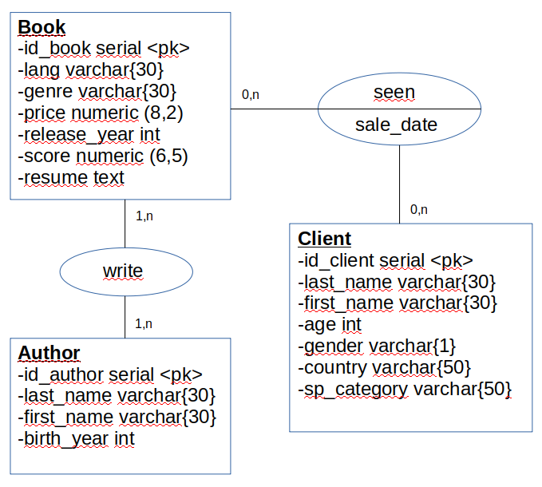

Modèle logique de données
book (#id_book, lang, genre, price, release_year, score, resume)
client (#id_client, last_name, frst_name, age, gender, country, sp_category)
author (#id_author, last_name, first_name, birth_year)
write (#id_author, #id_book)
seen (#id_client, #id_book, sale_date)

